Formulário de TI
Plano de Testes

Objetivo
Sistema Afetado | SISHOSP
Titulo do Projeto | Bloqueios produtos FAPRDCAD
Responsável | Ricardo Aguirra
Objetivo | Alteração sobre o uso dos produtos para unidade multiuso

Tipos de Teste Relevante
Funcional | Sim
Integração | Não
Carga | Não
Stress | Não

Plano de Testes
Seq. | Ciclo | Funcionalidade | Condição | Dados de Entrada | Resultados Esperados | Resultados Obtidos | Resultados Satisfatórios? (Sim/Não)
1 | CHG0048190 | Alteração do status do item para utilização na unidade | Alteração | Execução de script; | Produto deve ficar com o status N para conseguir a utilização do HIS. | Execução sem erros | SIM

Erros
Os seguintes itens não serão testados, pois foram removidos do escopo de desenvolvimento
Código do Erro | Descrição / Resolução

Preparação & Revisão
Preparado por: | Ricardo Aguirra
Data: | 22/06/2020
Homologado por: | Ricardo Aguirra
Data: | 22/06/2020

Anexos
Seq. | Anexo
1 | Resultados obtidos na base de homologação:  Após a execução do script tivemos o resultado esperado para a solicitação, abaixo temos as evidencias de antes e pôs execução do mesmo.
2 | Retorno:  Amostra de produtos  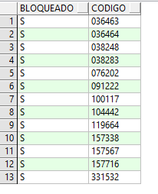  Após execução do script.  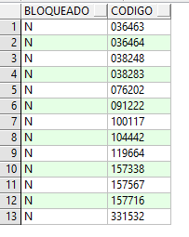  Log – table back_up  